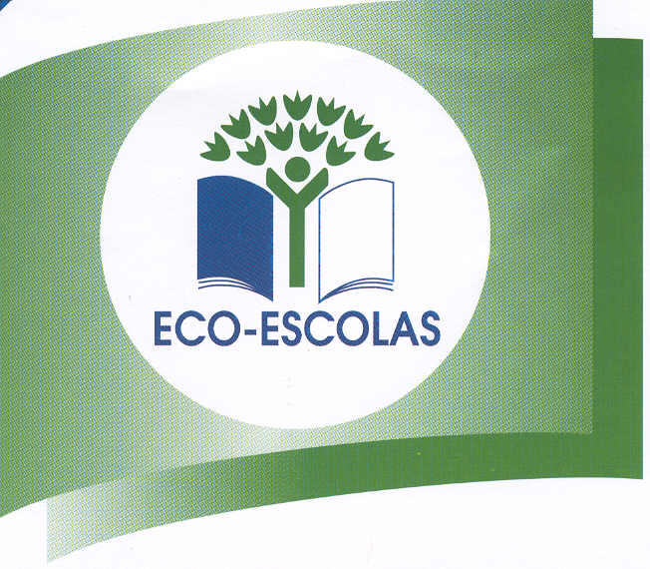
Agrupamento de Escolas
de Valbom 2021 – 2022
Escola Básica Marques Leitão
MOCHO
Projeto
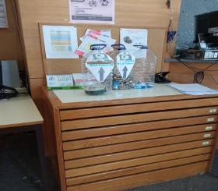
Perante o desafio do Eco-Escolas “Escultura de um mocho, com materiais reutilizados” resolvemos avançar com a ideia de utilizar CD’s pois já tínhamos construído uma árvore de Natal com esses resíduos.
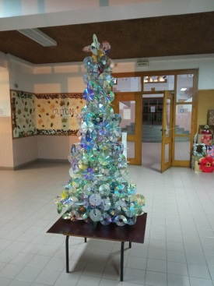
Desenvolvemos uma campanha de recolha de CD’s pelas 8 escolas do agrupamento, juntando-se a outras (pilhas, rolhas, tampas, etc.) já a decorrer. Conseguiu-se juntar cerca de 2 500 CD’s.
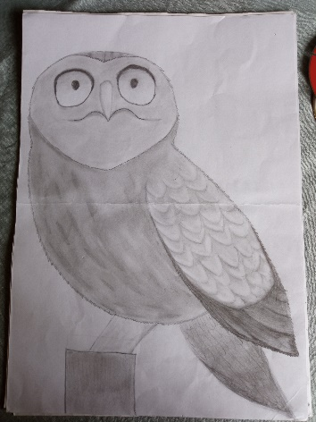
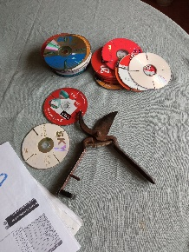
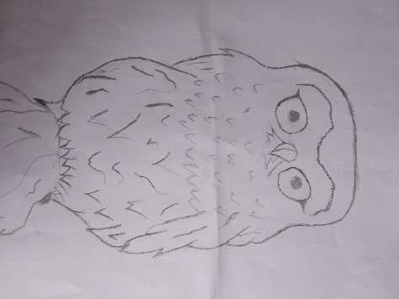
Alunos do 8º ano na disciplina de CEA fizeram alguns esquiços a partir de imagens retiradas da internet, o que serviu de base para a montagem da escultura.

Entretanto, os CD’s recolhidos foram sendo selecionados por tonalidades, marcados com uma bitola e cortados com 4 golpes precisos para poderem ser posteriormente encaixados num sistema cúbico.
Escultura
Através dos esquiços, cedo se concluiu que a largura da escultura seria determinada pela largura da cabeça. Por isso fez-se um primeiro ensaio da montagem da cabeça, partindo do número mínimo de CD’s para se definirem os olhos e o bico. A partir dessas dimensões completou-se a cabeça. Como a estrutura final teve que ser montada da base para cima, a cabeça foi fotografada e desmontada, sendo os respetivos CD’s guardados separadamente. No átrio central da escola foi montada uma estrutura de proteção, no interior da qual foi sendo montada a escultura definitiva.
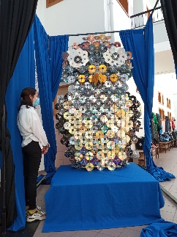
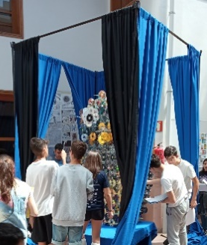
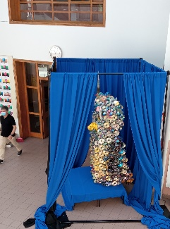
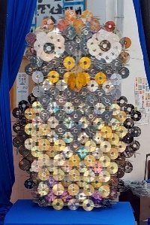
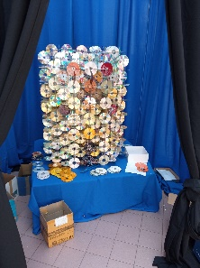
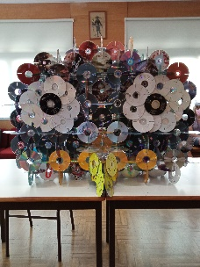

Dimensões: altura = 2,34 m largura = 1,44 m
Número total de CD’s: 1 775 (mil setecentos e setenta e cinco)

